Что делать, если вас не будет дома в назначенный день проверки газового оборудования?
10.01.2022
Во всех газифицированных квартирах столицы АО «МОСГАЗ» один раз в год проводит плановую проверку внутридомового и внутриквартирного газового оборудования (ВДГО). Это необходимо для обеспечения надежного газоснабжения жителей столицы и своевременного предупреждения внештатных ситуаций.
В рамках проверки специалисты в обязательном порядке проверят состояние внутридомового газопровода, работу и исправность газовых приборов, установленных в квартирах, а также зафиксируют нарушения, если такие имеются.
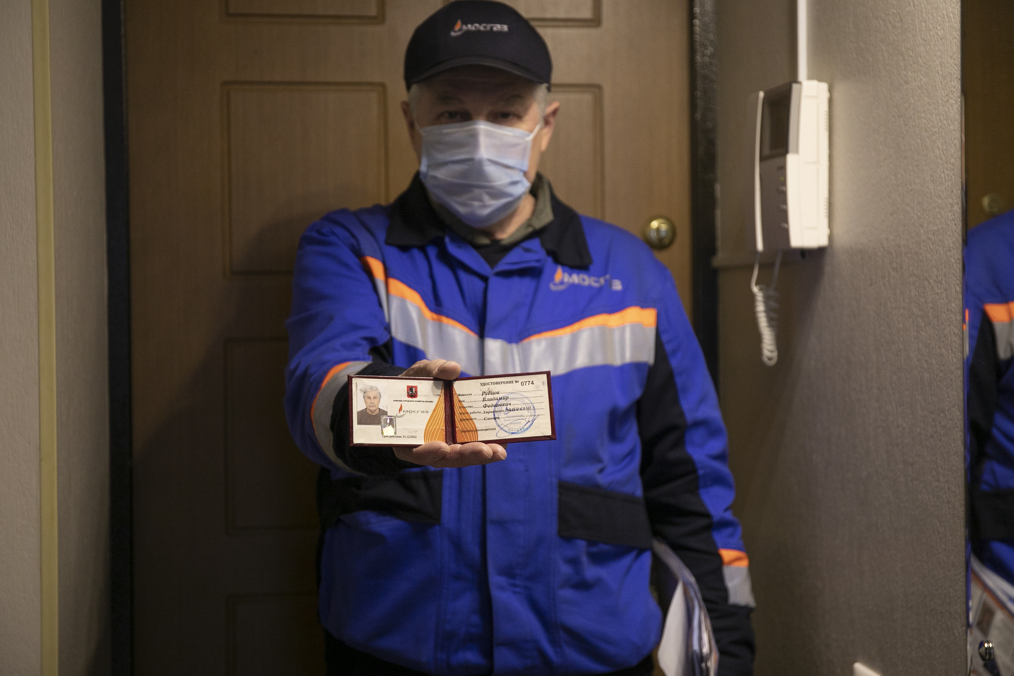
Информирование о датах проверок ВДГО производит управляющая компания посредством размещения информации на специальных стендах при входе в подъезды.
Уточнить даты проверки также можно, позвонив по номеру 104 или 8-800-700-71-04, а также на сайте www.mos-gaz.ru во вкладке «График технического обслуживания внутридомового и внутриквартирного газового оборудования в жилых домах города Москвы». Для этого необходимо указать название улицы и номер дома. Там же можно найти телефонные номера территориальных управлений служб ВДГО.
На сегодняшний день АО «МОСГАЗ» успешно внедрило сервис для уточнения дат проверки – Telegram-бот обратной связи T.me/mosgaz_bot. За неделю и за сутки до визита специалиста бот пришлет уведомление, а также уточнит контактные данные для синхронизации со специалистами, которые будут проверять квартиры в вашем доме. Сразу после проведения проверки через чат-бот можно оценить работу слесаря, приложив фото, видео или записав голосовое сообщение.
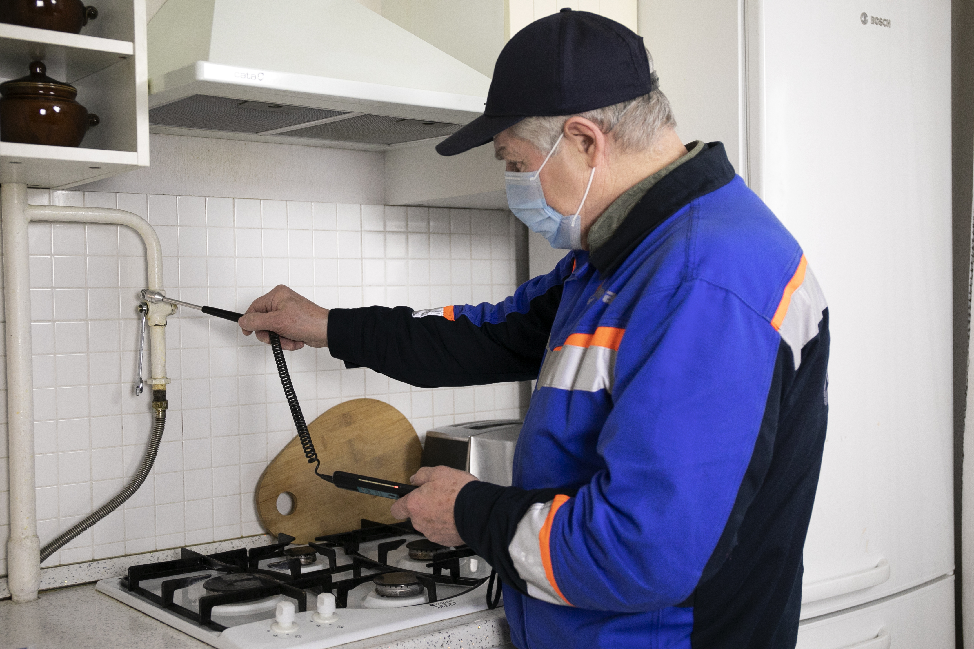
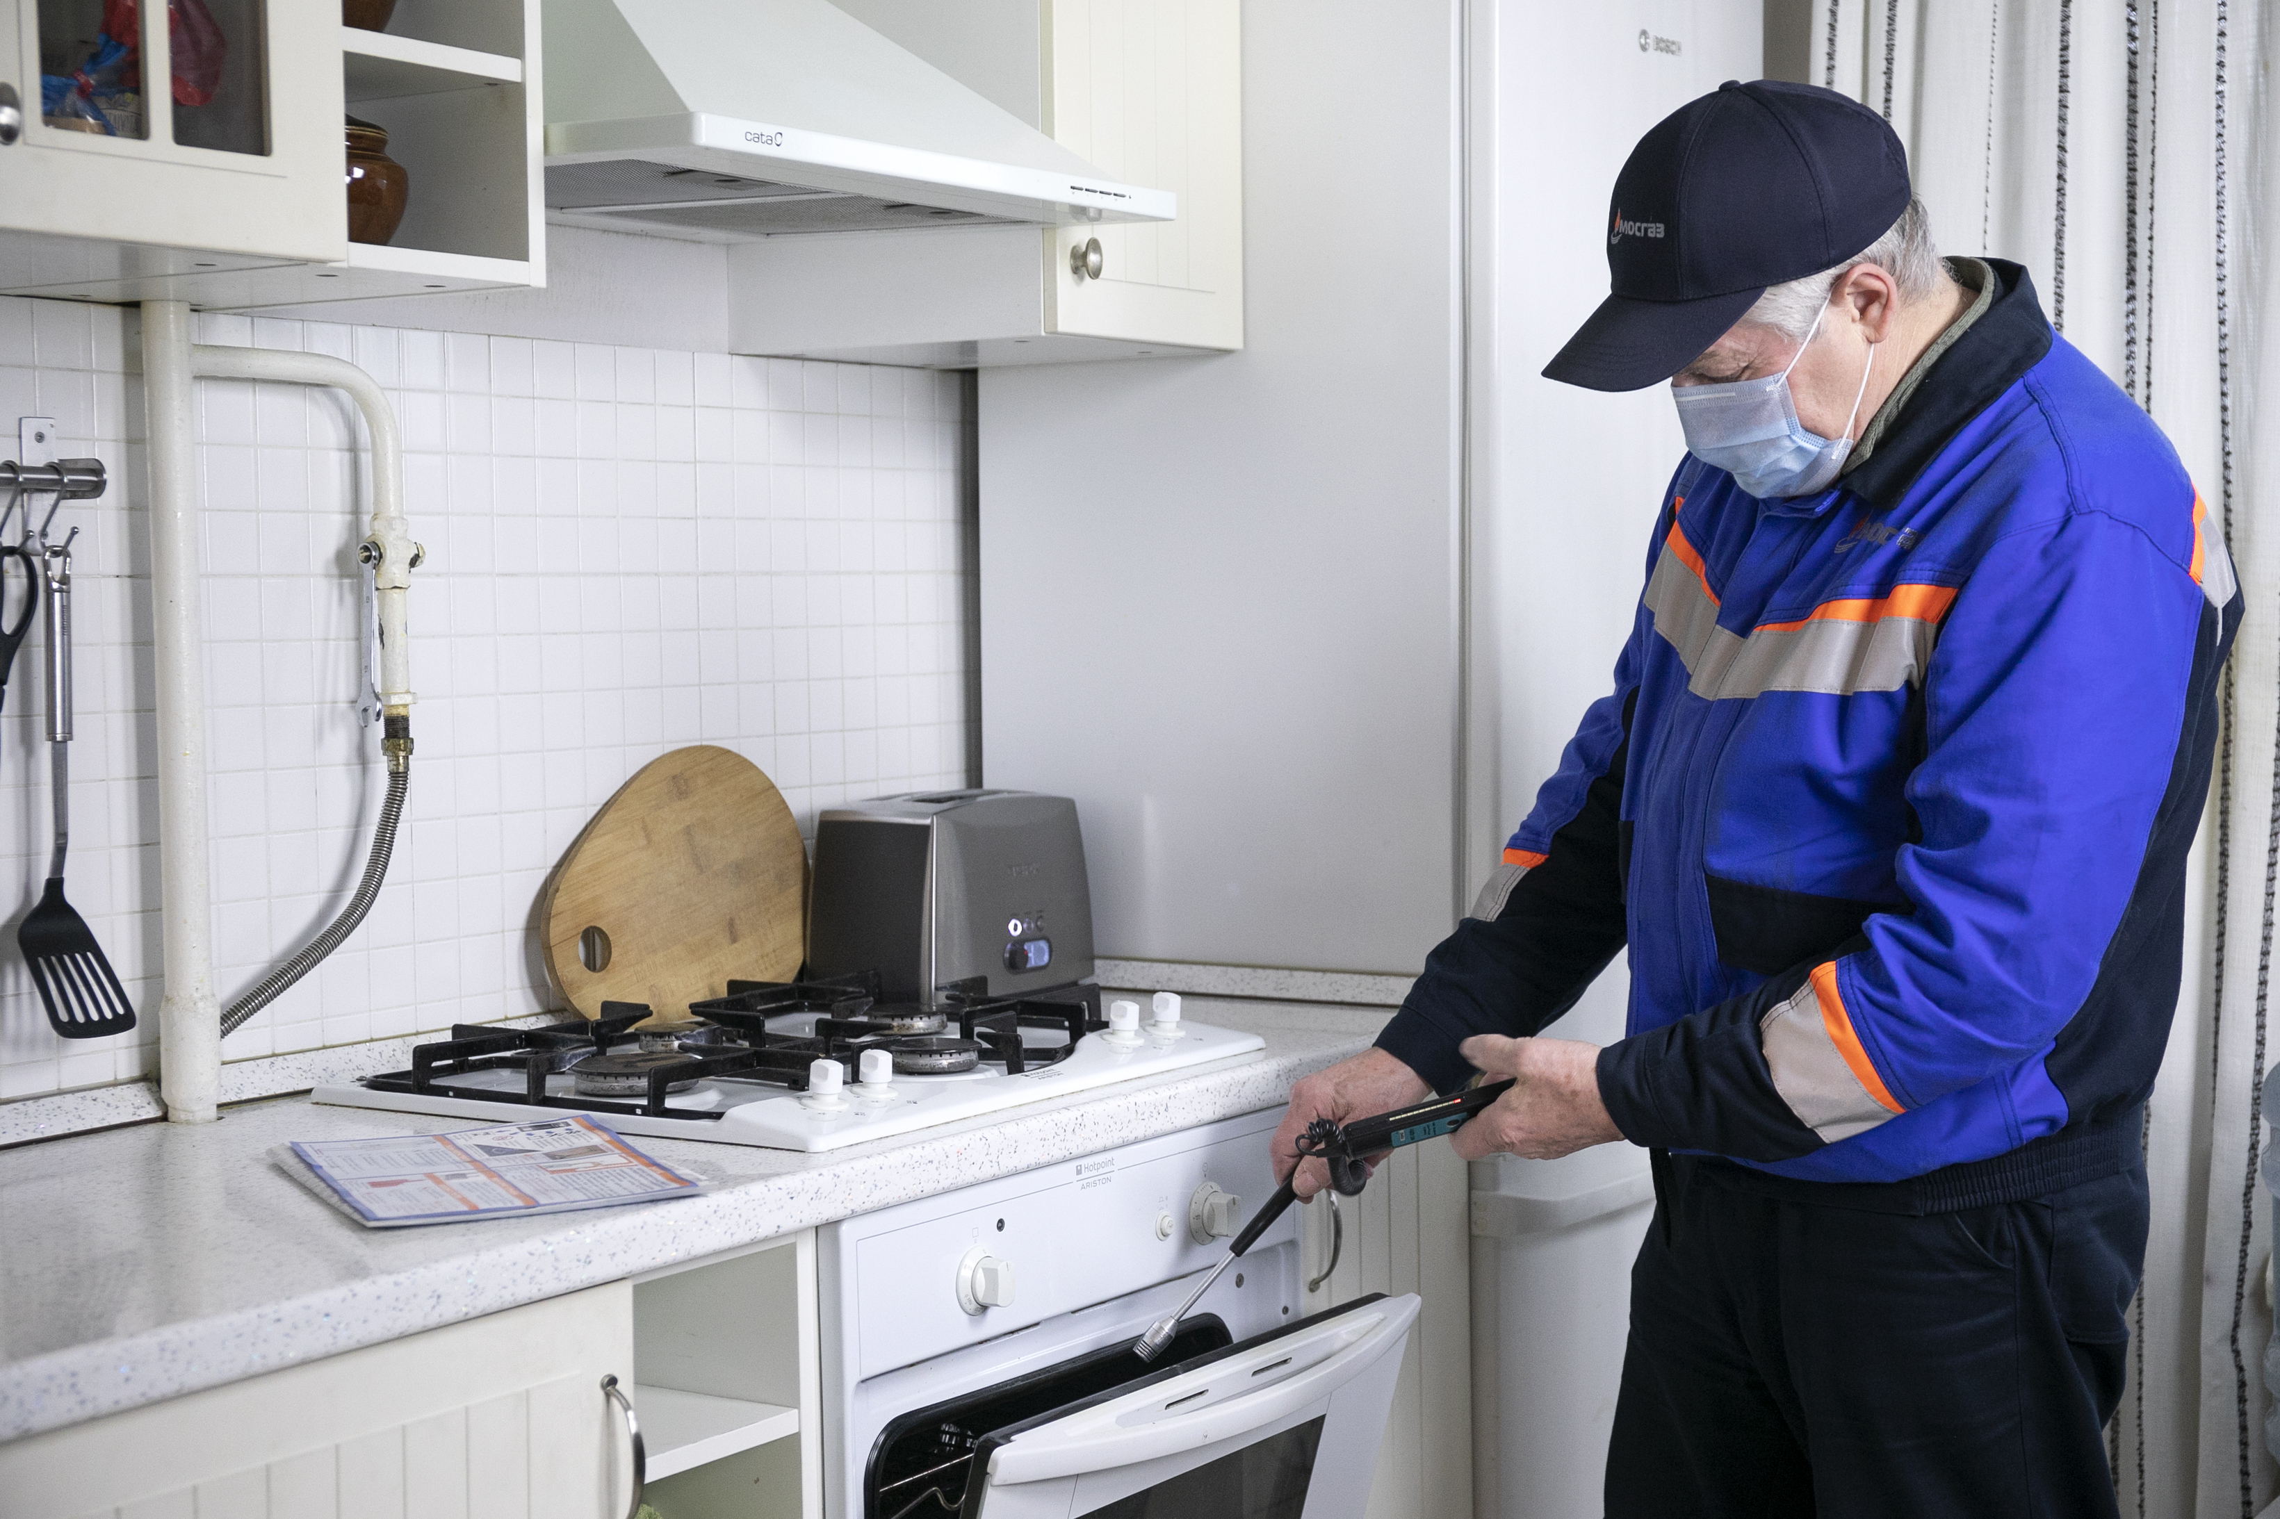
В случае, если вы не сможете быть дома в назначенный день, необходимо уведомить об этом районную службу ВДГО МОСГАЗа вашего дома, их номера есть на сайте МОСГАЗа. Также вы можете воспользоваться чат-ботом: специалисты договорятся о ближайшей возможной дате проверки в вашей квартире.
Важно отметить, что списки квартир, не предоставивших доступ газовикам, направляются в управляющую компанию, которая, в свою очередь, уведомляет собственников о необходимости обеспечить доступ в квартиру.
Напоминаем, что проверка газового оборудования – важнейшее звено в обеспечении безопасности жильцов газифицированных квартир.

Адрес страницы: http://zao.mos.ru/zhkkh/informatsiya/detail/10521658.html
Префектура Западного административного округа города Москвы

